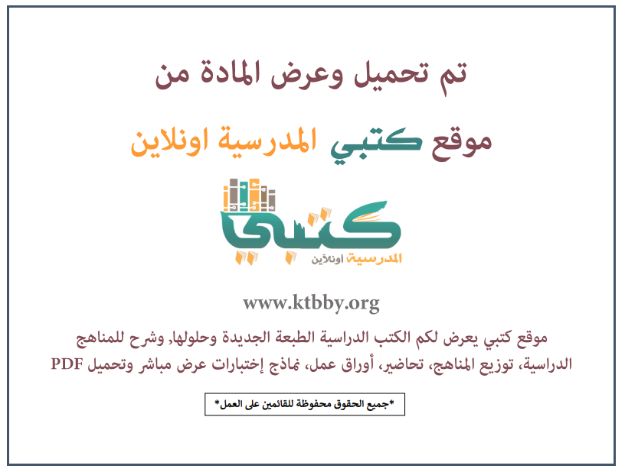
توزيع منهج مادة ( الدراسات الإسلامية – الحديث ) للصف الأول المتوسط - الفصل الدراسي الثالث - العام الدراسي ( ١٤٤٦ هــ )
الأسبوع الأول | الأسبوع الثاني |  | الأسبوع الثالث | أسبوع إجــــــــــازة |  | أسبوع إجــــــــــازة |  |  | الأسبوع الرابع
( ٢/٩ ــــ ٦/٩ ) | ( ٩/٩ ــــ ١٣/٩ ) |  | ( ١٦/٩ ــــ ٢٠/٩ ) | ( ٢٣/٩ ــــ ٢٧/٩ ) |  | ( ١/١٠ ــــ ٥/١٠ ) |  |  | ( ٨/١٠ ــــ ١٢/١٠ )
المؤمنون كالجسد الواحد | المؤمنون كالجسد الواحد |  | مفسدات التراحم والتواد والصلة بين المسلمين | إجـــازة عيــد الفطــر |  | إجـــازة عيــد الفطــر |  |  | مفسدات التراحم والتواد والصلة بين المسلمين
الأسبوع الخامس | الأسبوع السادس |  | الأسبوع السابع | الأسبوع الثامن |  | الأسبوع التاسع |  |  | الأسبوع العاشر
( ١٥/١٠ ــــ ١٩ /١٠ ) | ( ٢٢/١٠ ــــ ٢٦/١٠ ) |  | ( ٢٩/١٠ ــــ ٣/١١ ) | ( ٦/١١ ــــ ١٠/١١ ) |  | ( ١٣/١١ ــــ ١٧/١١ ) |  |  | ( ٢٠/١١ ــــ ٢٤/١١ )
أذية الناس | فضل الإطعام والسلام |  | حق الجار | فضل بر الوالدين |  | فضل بر الوالدين |  |  | جزاء صلة الرحم
الأسبوع الحادي عشر | أسبوع إجــــــــــازة |  | أسبوع إجــــــــــازة | الأسبوع الثاني عشر |  | الأسبوع الثالث عشر
( ٢٧/١١ ــــ ٢/١٢ ) | ( ٥/١٢ ــــ ٩/١٢ ) |  | ( ١٢/١٢ ــــ ١٦/١٢ ) | ( ١٩/١٢ ــــ ٢٣/١٢ ) | ( ٢٦/١٢ ــــ ١/١ ) |  |  | بداية إجازة نهاية العام الدراسي ١/١/١٤٤٧هـ  بداية الدراسة للعام الجديد ١/٣/١٤٤٧هـ
صلة قاطع الرحم | إجـــازة عيــد الأضحــى |  | إجـــازة عيــد الأضحــى | مراجعــة عـامــــة | اختبارات الفصل الثالث
معلم المادة : |  | مدير المدرسة : |  |  |  |  | المشرف التربوي:

تم العمل على هذا التوزيع من قبل فريق كتبي المدرسية
وهو توزيع مبدئي يمكن استخدامه أو التعديل عليه
حسب ما يراه المعلم مناسباً له وذلك باستخدام ملف الوورد المرفق معه
يسمح النقل مع ذكر المصدر
ولا نسمح بحذف الحقوق إلا للاستخدام الشخصي فقط
